Název projektu
PODNIKATELSKÝ PLÁN

Jméno a příjmení
Datum:
Verze #:

1. SHRNUTÍ – MANAGEMENT SUMMARY 4
2. PŘEDSTAVENÍ SPOLEČNOSTI 5
2.1. ZÁKLADNÍ ÚDAJE 5
2.2. POPIS SPOLEČNOSTI 6
2.3. KLÍČOVÍ LIDÉ VE FIRMĚ 6
3. POPIS PODNIKATELSKÉ PŘÍLEŽITOSTI 7
4. PRODUKT 8
4.1. POPIS VÝROBKU NEBO SLUŽBY 8
4.2. SILNÉ A SLABÉ STRÁNKY PRODUKTŮ 8
4.3. SROVNÁNÍ PRODUKTU S PRODUKTY KONKURENCE 8
4.4. JEDINEČNOST VÝROBKU/SLUŽBY 8
4.5. DOPADY NA ŽIVOTNÍ PROSTŘEDÍ 8
4.6. VIZE DO BUDOUCNA 8
5. REALIZACE 9
5.1. VÝROBNÍ PLÁN 9
5.2. REALIZAČNÍ TÝM 9
5.3. ZAJIŠTĚNÍ POTŘEBNÝCH VSTUPŮ A DODAVATELŮ 9
6. ZÁKAZNÍCI 10
6.1. CÍLOVÁ SKUPINA 10
6.2. PRVNÍ VLAŠTOVKY 10
6.3. CESTA K ZÁKAZNÍKOVI 10
6.4. POPIS IDEÁLNÍHO PRODUKTU DLE ZÁKAZNÍKA 10
7. KONKURENCE 11
7.1. POPIS KONKURENCE, JEJÍ ANALÝZA 11
7.1.1. PŘÍMÁ/NEPŘÍMÁ KONKURENCE 11
7.1.2. POTENCIÁLNÍ KONKURENCE 11
7.1.3. HROZBY OD KONKURENCE 11
7.1.4. NEJSILNĚJŠÍ HRÁČI V ODVĚTVÍ 11
7.1.5. ANALÝZA KONKURENCE 11
7.2. SROVNÁNÍ SE S KONKURENCÍ 16
7.3. POSITIONING SPOLEČNOSTI 16
7.4. IDENTIFIKACE KONKURENČNÍ VÝHODY 17
8. MARKETINGOVÝ PLÁN 18
8.1. ANALÝZA TRHU 18
8.1.1. BCG MATICE 18
8.2. MARKETINGOVÁ STRATEGIE 18
8.3. MARKETINGOVÁ TAKTIKA 18
8.3.1. PROVÁZÁNÍ VLASTNOSTÍ PRODUKTU S HODNOTOU PRO ZÁKAZNÍKA 18
8.3.2. CENOVÁ POLITIKA 18
8.3.3. KOMUNIKAČNÍ MIX 19
8.3.4. DISTRIBUČNÍ MIX 19
9. FINANČNÍ PLÁN 20
9.1. ZDROJE FINANCOVÁNÍ 20
9.1.1. VLASTNÍ ZDROJE 20
9.1.2. CIZÍ ZDROJE 20
9.2. PŘEHLED NÁKLADŮ 20
9.2.1. VSTUPNÍ NÁKLADY 20
9.2.2. PROVOZNÍ NÁKLADY 20
9.3. CENOTVORBA 20
9.3.1. STANOVENÍ NÁKLADŮ 20
9.3.2. STANOVENÍ MARŽE 20
9.3.3. CENOVÝ MODEL 20
9.3.4. SROVNÁNÍ CEN S KONKURENCÍ 20
9.4. REALISTICKÝ ODHAD FINANČÍHO PLÁNU 21
9.4.1. VÝKAZ ZISKU A ZTRÁT 21
9.4.2. CASHFLOW 21
9.4.3. ROZVAHA 21
9.5. OPTIMISTICKÝ ODHAD FINANČÍHO PLÁNU 21
9.5.1. VÝKAZ ZISKU A ZTRÁT 21
9.5.2. CASHFLOW 21
9.5.3. ROZVAHA 21
9.6. PESIMISTICKÝ ODHAD FINANČÍHO PLÁNU 21
9.6.1. VÝKAZ ZISKU A ZTRÁT 21
9.6.2. CASHFLOW 22
9.6.3. ROZVAHA 22
10. SWOT ANALÝZA PODNIKÁNÍ 23
10.1. SILNÉ STRÁNKY PODNIKÁNÍ 23
10.2. SLABÉ STRÁNKY PODNIKÁNÍ 23
10.3. PŘÍLEŽITOSTI NA TRHU 23
10.4. HROZBY TRHU 23
11. ČASOVÝ HARMONOGRAM 24
11.1. PŘÍPRAVNÁ FÁZE PODNIKÁNÍ 24
11.2. TESTOVÁNÍ TRHU 24
11.3. RŮST PODNIKÁNÍ 24
11.4. EXPANZE DO ZAHRANIČÍ / NA DALŠÍ TRHY 24
12. PŘÍLOHY 25

Shrnutí – Management summary

Představení společnosti

Základní údaje
Název společnosti:
Sídlo společnosti:
Právní forma:
Identifikační číslo:
Kontaktní osoba:
Telefonní číslo:

Jednatel:
Společník:
Podíl (%):
Společník:
Podíl (%):
Společník:
Podíl (%):

Popis společnosti

Klíčoví lidé ve firmě
Jméno, příjmení, tituly
Profesní životopis:
Ve firmě bude odpovědný/odpovědná za:

Jméno, příjmení, tituly
Profesní životopis:
Ve firmě bude odpovědný/odpovědná za:

Jméno, příjmení, tituly
Profesní životopis:
Ve firmě bude odpovědný/odpovědná za:

Popis podnikatelské příležitosti

Produkt

Popis výrobku nebo služby

Silné a slabé stránky produktů

Srovnání produktu s produkty konkurence

Jedinečnost výrobku/služby

Dopady na životní prostředí

Vize do budoucna

Realizace

Výrobní plán
Potřebné vstupy:

Postup výroby:

Realizační tým

Zajištění potřebných vstupů a dodavatelů

Zákazníci

Cílová skupina

První vlaštovky

Cesta k zákazníkovi

Popis ideálního produktu dle zákazníka

Konkurence

Popis konkurence, její analýza

Přímá/nepřímá konkurence

Potenciální konkurence

Hrozby od konkurence

Nejsilnější hráči v odvětví

Analýza konkurence
Konkurence 1
Shrnutí:

Popis:
- Bod 1
- Bod 2
- Bod 3 atp.
Regionální působnost a cílové trhy:
- Bod 1
- Bod 2
- Bod 3 atp.
Silné stránky daného řešení:
- Silná stránka 1
- Silná stránka 2
- Silná stránka 3 atp.
Slabé stránky daného řešení:
- Slabá stránka 1
- Slabá stránka 2 atp.
Klíčová konkurenční výhoda na trhu:

Zajímavé vlastnosti (inspirace pro nás):
- Vlastnost 1
- Vlastnost 2 atp.
V čem si primárně konkurujeme:
- Vlastnost 1
- Vlastnost 2 atp.
Naše výhoda nad konkurencí:
- Naše výhoda 1
- Naše výhoda 2 atp.
Ceník:
- Varianta 1
- Varianta 2
Klienti, velikost a podíl na trhu:
- Klient 1
- Velikost:
- Podíl na trhu:
- Klient 2
- Velikost:
- Podíl na trhu:
- Klient 3
- Velikost:
- Podíl na trhu:
Segment trhu – na jaké zákazníky cílí?
- Segment 1
- Segment 2
Marketingová strategie:

Plánují něco nového?

Finanční výsledky konkurentů:

Konkurence 2
Shrnutí:

Popis:
- Bod 1
- Bod 2
- Bod 3 atp.
Regionální působnost a cílové trhy:
- Bod 1
- Bod 2
- Bod 3 atp.
Silné stránky daného řešení:
- Silná stránka 1
- Silná stránka 2
- Silná stránka 3 atp.
Slabé stránky daného řešení:
- Slabá stránka 1
- Slabá stránka 2 atp.
Klíčová konkurenční výhoda na trhu:

Zajímavé vlastnosti (inspirace pro nás):
- Vlastnost 1
- Vlastnost 2 atp.
V čem si primárně konkurujeme:
- Vlastnost 1
- Vlastnost 2 atp.
Naše výhoda nad konkurencí:
- Naše výhoda 1
- Naše výhoda 2 atp.
Ceník:
- Varianta 1
- Varianta 2
Klienti, velikost a podíl na trhu:
- Klient 1
- Velikost:
- Podíl na trhu:
- Klient 2
- Velikost:
- Podíl na trhu:
- Klient 3
- Velikost:
- Podíl na trhu:
Segment trhu – na jaké zákazníky cílí?
- Segment 1
- Segment 2
Marketingová strategie:

Plánují něco nového?

Finanční výsledky konkurentů:

Srovnání se s konkurencí

Positioning společnosti

Identifikace konkurenční výhody

Marketingový plán

Analýza trhu

BCG matice
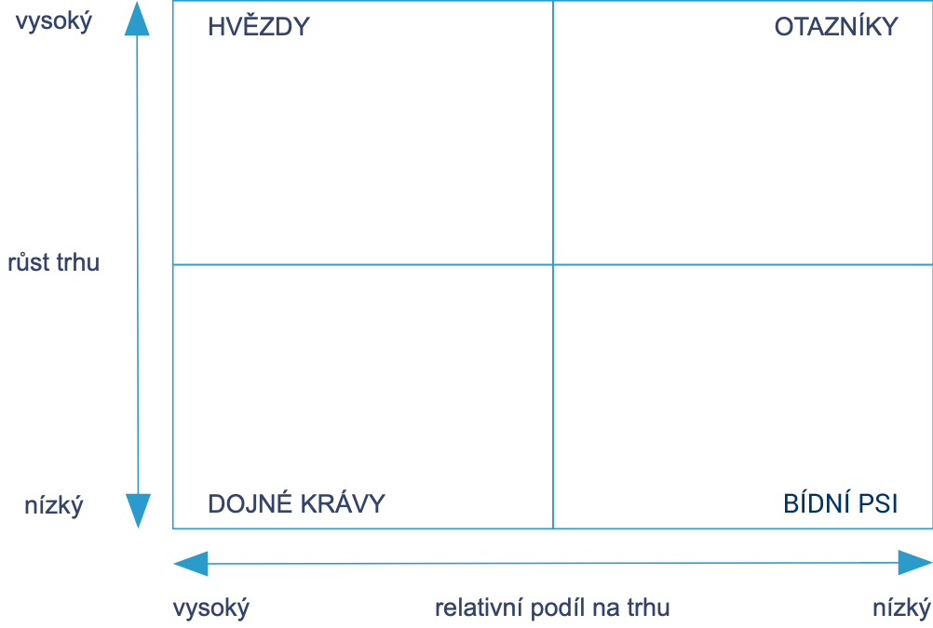

Marketingová strategie

Marketingová taktika

Provázání vlastností produktu s hodnotou pro zákazníka

Cenová politika

Komunikační mix

Distribuční mix

Finanční plán

Zdroje financování

Vlastní zdroje

Cizí zdroje

Přehled nákladů

Vstupní náklady

Provozní náklady
Fixní náklady

Variabilní náklady

Cenotvorba

Stanovení nákladů

Stanovení marže

Cenový model

Srovnání cen s konkurencí

Realistický odhad finančního plánu

Výkaz zisku a ztrát
- Tržby z prodeje:
- Výrobní náklady:
- Hrubá marže:
- Seznam provozních nákladů:
- Hrubý zisk:
- Čistý zisk:

Cashflow

Rozvaha

Optimistický odhad finančního plánu

Výkaz zisku a ztrát
- Tržby z prodeje:
- Výrobní náklady:
- Hrubá marže:
- Seznam provozních nákladů:
- Hrubý zisk:
- Čistý zisk:

Cashflow

Rozvaha

Pesimistický odhad finančního plánu

Výkaz zisku a ztrát
- Tržby z prodeje:
- Výrobní náklady:
- Hrubá marže:
- Seznam provozních nákladů:
- Hrubý zisk:
- Čistý zisk:

Cashflow

Rozvaha

SWOT analýza podnikání

Silné stránky podnikání

Slabé stránky podnikání

Příležitosti na trhu

Hrozby

Časový harmonogram

Přípravná fáze podnikání

Testování trhu

Růst podnikání

Expanze do zahraničí / na další trhy

Přílohy

Děkujeme za váš čas.
Rádi vám poskytneme více informací.

Jméno a příjmení
Telefon:
E-mail:

